VSA Heverlee

**TEST JAVASCRIPT - 9/3/2021**

lussen – voorwaardes – variabelen – functie

**Instructies:**

* Maak op uw persoonlijke GIT repository in de folder “test” een folder “9-3-2021”
* Maak in de folder een bestand “test.html” en “test.js”
* Schrijf de Javascript code voor het valideren van een nieuwe paswoord.
  + Een geldig paswoord telt minstens 10 karakters.
  + Een geldig paswoord moet minstens 1 kleine letter bevatten (a-z)
  + Een geldig paswoord moet minstens 1 hoofdletter bevatten (A-Z)
  + Een geldig paswoord moet minstens 2 cijfers bevatten (0-9)
  + Een geldig paswoord moet minstens 1 symbool bevatten (-&%$!-|*)

Tips:

* Schrijf mooi code (gebruik correct tabs enz…)
* Denk goed na over relevante functie namen
* Denk goed na over relevante variabele namen
* Invoer – verwerking - uitvoer
* Denk aan alle “best practices”

**Situatie 1:**

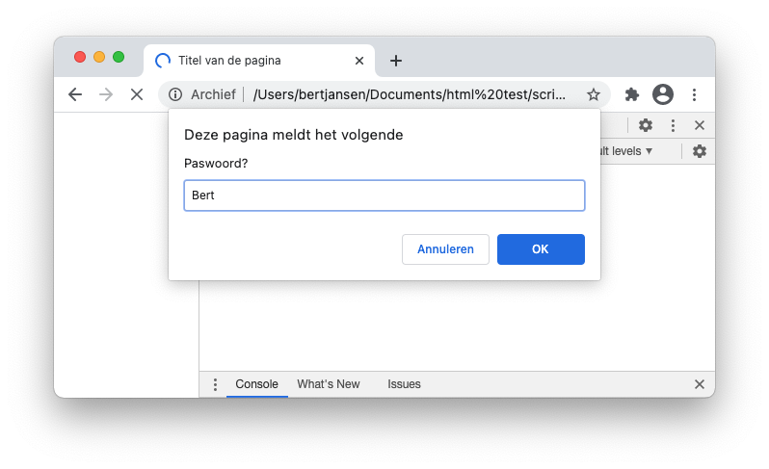

Situatie 2:

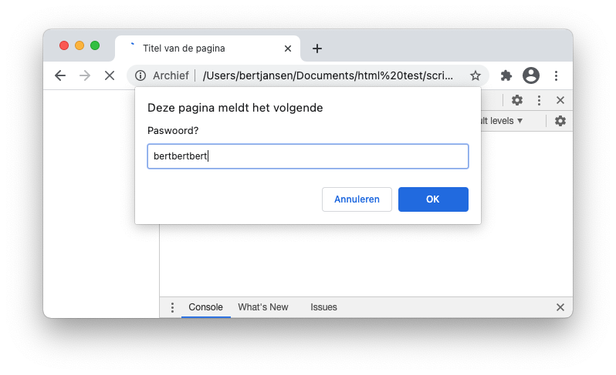

Situatie 3:

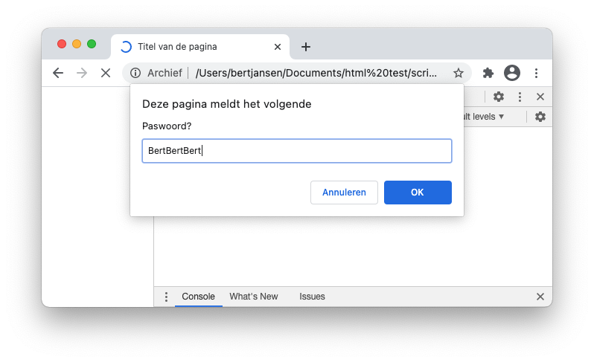

Situatie 4:



